《数据管理基础》Lab6 实验报告

姓名 郁博文 学号 201250070 联系方式 201250070@smail.nju.edu.cn

一、实验环境

Windows10;

MySQL Shell 8.0.27;

MySQL Workbench 8.0 CE;

JetBrains DataGrip 2021.3

1. 实验过程

* 所有列级完整性约束都可以改写为表级完整性约束，而表级完整性约束不一定能改写为列级完整性约束。请举例说明。

涉及到码的部分只可通过表级完整性约束，例如多属性主码只可通过表级完整性约束。

* 什么情况下会违反实体完整性约束，DBMS 将做何种违约处理？请用实验验证。

更新数据时，新的数据可能违反实体完整性约束。此时 DBMS 会拒绝执行。

* 对于自引用表，例如课程表（课程号、课程名、先修课程号、学分）中的先修课程号引用该表的课程号，请完成如下任务：  
  （1）写出课程表上的实体完整性和参照完整性。  
  （2）在考虑实体完整性约束的条件下，试举出几种录入课程数据的方法。

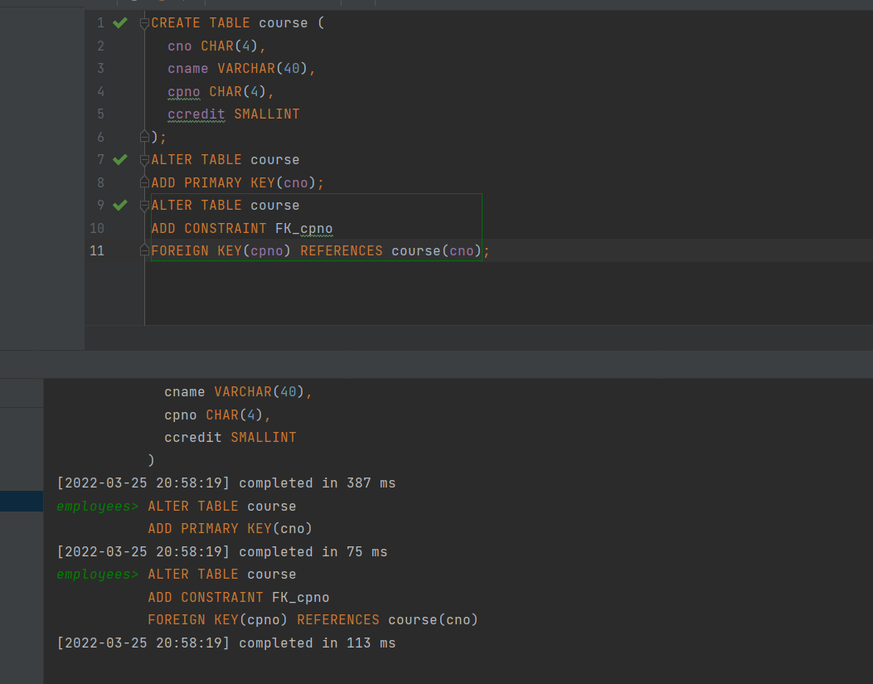

在录入数据时，可以按照引用的顺序录入数据（总是先录入不存在引用或引用已存在的数据），也可以临时移除完整性约束，在录入数据后，再添加完整性约束。

如果数据本身无法满足约束，则引入约束时会失败。

三、实验中遇到的问题及解决办法

本次实验无。

四、参考文献及致谢

实验手册：https://www.programminghunter.com/article/17522038636/